**Utilizarea limbajului C++ în cadrul lecției de geografie**

Proiect didactic al unui fragment de lecție cu utilizarea senzorilor Arduino la limba și literatura română.

**Disciplina**: Limba și literatura română

**Clasa**: a XI-a ,,C”, profil real

**Unitatea de învățare**: Curente culturale și literare. Umanismul.

**Subiectul lecției**: Romanul Descrierea Moldovei de D.Cantemir - operă reprezentativă ân istoriografia românească

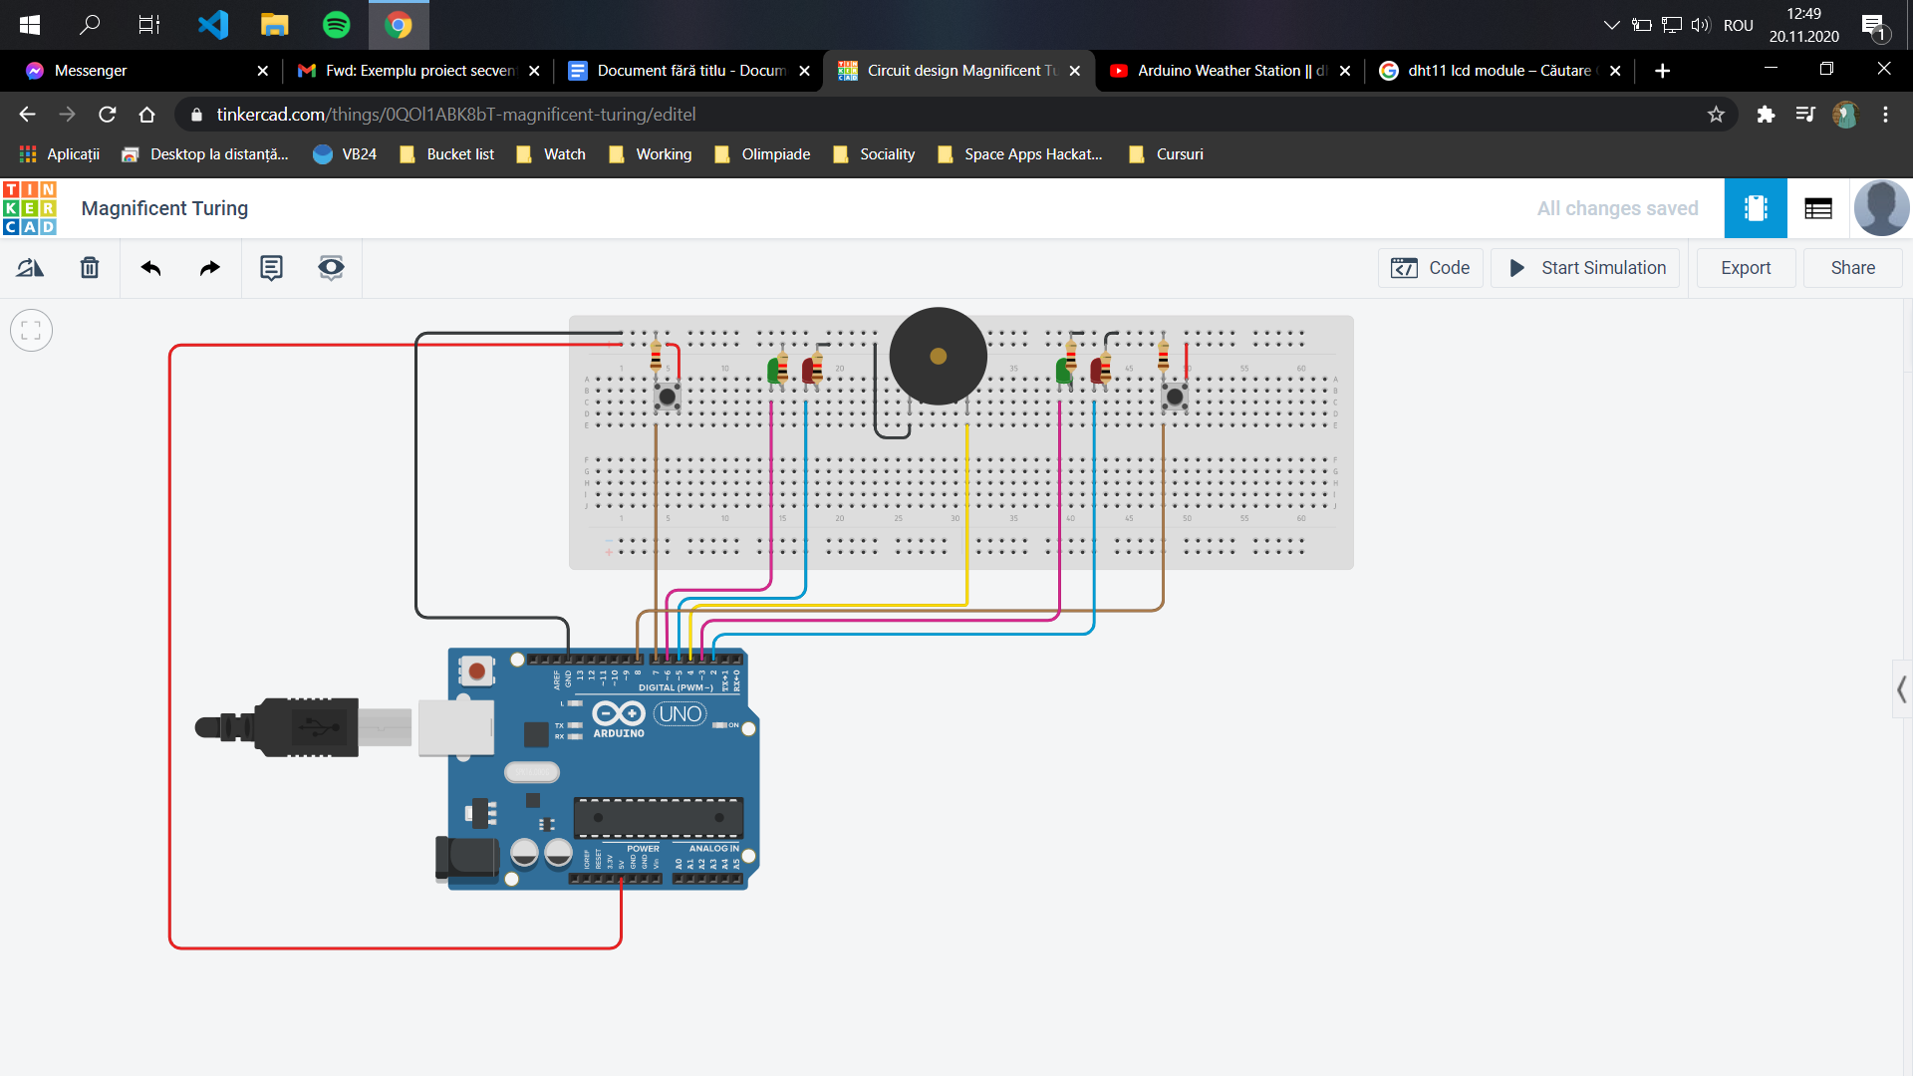

***Anexa 1.*** Schema electrică a conectării senzorilor în circuit

***Anexa 2. Utilizarea dispozitivului de către elevi.***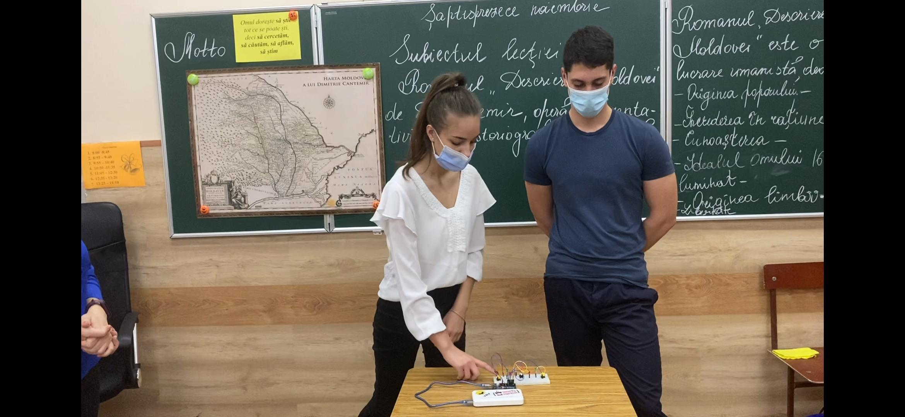

***Anexa 3. Explicarea procesului de funcționare a dispozitivului***

